Лабораторная работа 2 «Наследование».

В классе:
Реализуем два класса: «Точка на плоскости» (Point) и «Круг на плоскости» (Circle).
Реализацию каждого класса оформим в отдельном модуле.

1. Объекты класса «Точка на плоскости» (Point) будут характеризоваться двумя полями «x» и «y», хранящими координаты точки на плоскости и методами:
конструктор Point() – создание точки в начале координат;
конструктор Point(x,y) – создание точки с указанными координатами;
процедура Move(dx,dy) – перенос точки на вектор (dx,dy);
функция Info – возвращает строку с информацией об объекте.

2. Объекты класса «Круг на плоскости» (Circle) будут характеризоваться тремя полями «x», «y» и «r», хранящими соответственно координаты центра круга и его радиус. Также объект должен обладать следующими методами:
конструктор Circle() – создание круга с параметрами (0,0,1);
конструктор Circle(x,y,r) – создание круга с указанными параметрами;
процедура Move(dx,dy) – перенос круга на вектор (dx,dy);
функция GetSquare() – возвращает значение площади круга;
процедура SetSquare(Value) – изменяет площадь круга на значение (Value);
функция Info() – возвращает строку с информацией об объекте.

Логично данный класс не описывать «с нуля», а построить его на базе класса (Point). В этом случае, очевидно, что процедура Move(dx,dy) в классах (Circle) и (Point) выполняет аналогичные действия и может быть унаследована. Функция Info() также есть в обоих классах, но в (TCircle) выводится больше информации, поэтому создадим новый метод, перекрыв старый. Остальные методы уникальны. Их также опишем в классе – потомке.

Диаграмма классов
Point
#x,y : double
+Point()
+Point(x,y)
+Move(dx:double, dy:double)
+Info():string

Circle:Point
-r : double
+Circle()
+Circle(x,y,r:double)
+SetSquare(value:double)
+GetSquare():double
+Info():string

Для доступа к полям x и y класса Point из его потомков и закрытия данных полей от остальных классов, эти поля объявляются с уровнем доступа protected (#).

Текст файла «Points.cs»:
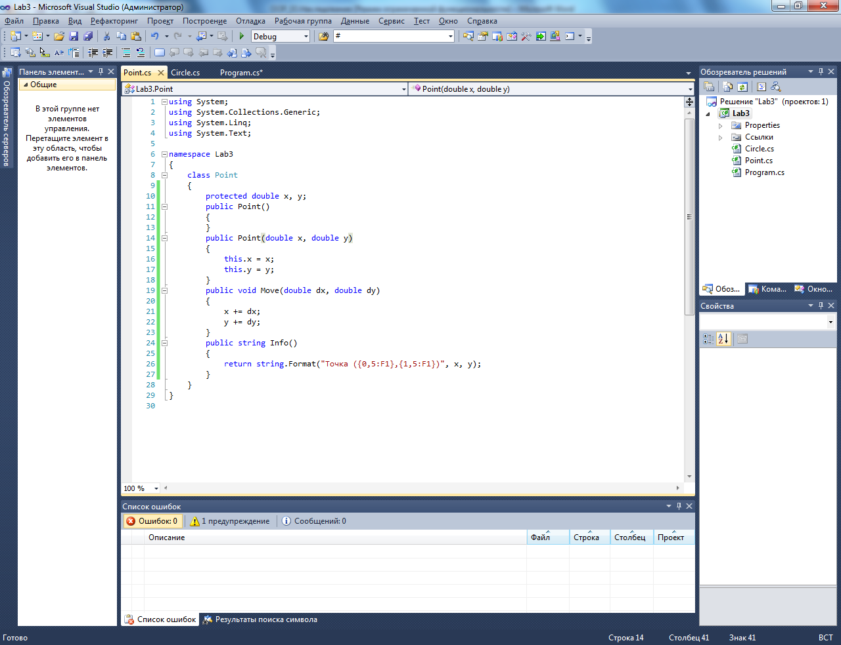

Возможна следующая реализация класса Circle:
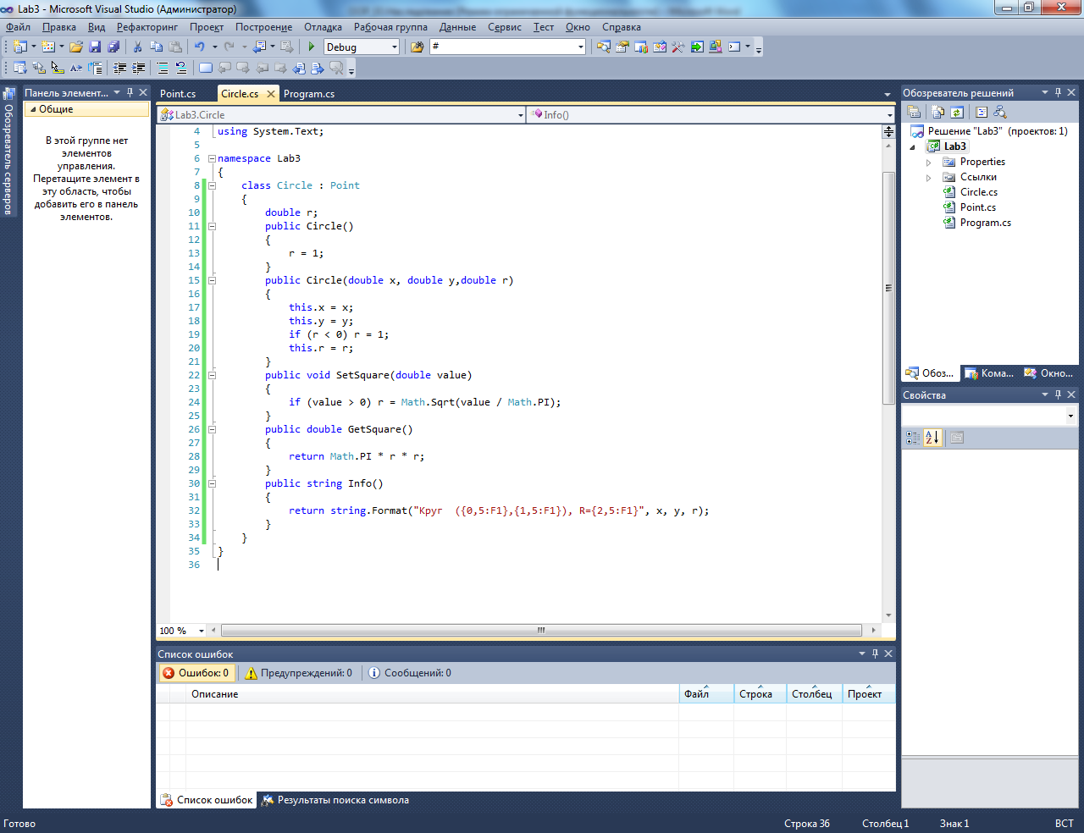

Как видно, конструктор класса «Круг»
повторяет действия конструктора базового класса «Точка»

В этом случае конструктор класса «Круг» можно записать короче, указывая в его заголовке, что он сначала исполняет действия конструктора базового класса с указанными параметрами.

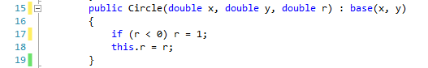

3. Тестирование классов выполним в консольном приложении, в несколько этапов.

На первом этапе просто проверим для каждого класса работу конструкторов и методов Info().

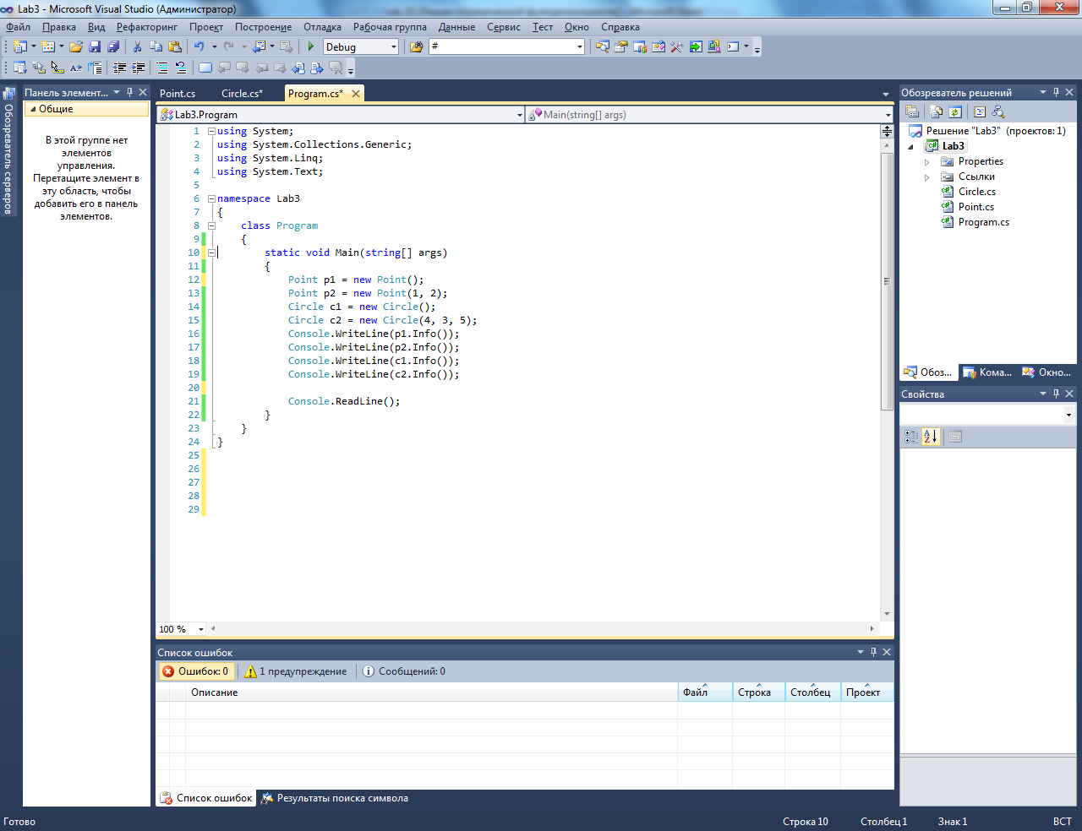
Здесь создаются два объекта класса «Точка» и два объекта класса «Круг». Первые из этих объектов создаются конструкторами без параметров, а вторые – конструкторами с параметрами.
Информация о каждом объекте выводится на консоль:

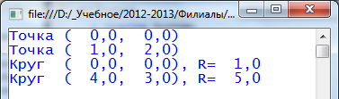
Очевидно, что конструкторы работают корректно.

На втором этапе будем использовать элементы полиморфизма.
Для этого опишем массив объектов, указав тип каждого элемента как «Точка». Создание объектов оформим в методе Create(), а вывод информации – в методе Show().

static void Main(string[] args)
{
const int n = 6; //длина массива
Point[] p;
Create(out p, n);
Show(p);
Console.ReadLine();
}

В методе Create() будем создавать объекты обоих классов («Точка» и «Круг») вперемешку. Т.к. (в силу наследования), все они соответствуют классу «Точка», то и ссылки на них будем хранить в переменной типа Point, а создавать объекты будем разными конструкторами в случайном порядке.

static void Create(out Point[] p, int k)
{
p = new Point[k];
Random rnd = new Random();
for (int i = 0; i < k; i++)
{
if (rnd.NextDouble() < 0.4)
p[i] = new Point(rnd.Next(10), rnd.Next(10));
else p[i] = new Circle(rnd.Next(10), rnd.Next(10), rnd.Next(8));
}
}

Класс объекта p[i] выбирается случайно. С вероятностью 0.4 это будет точка, а с вероятностью 0.6 – круг.
Вывод информации об объектах оформим в виде:

static void Show(Point[] p)
{
int k = p.Length;
for (int i = 0; i < k; i++)
{
Console.WriteLine("{0,2} - {1}",i,p[i].Info());
}
Console.WriteLine("-------------------------------");
}

В итоге, результат работы программы следующий:
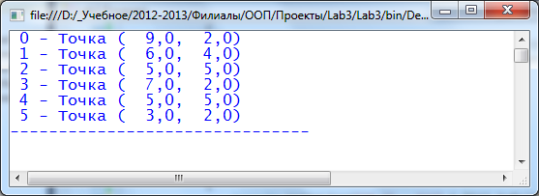

Т.к. в методе Show() элементы массива p объявлены как объекты базового класса «Точка», то компилятор подставляет в качестве адреса функции Info() адрес данной функции из класса «Точка» (т.н. «раннее связывание»).
Если фактический класс отличается от базового, то следует сначала проверить это, а затем привести объект к правильному типу (кастинг). Заменим текст метода Show().

static void Show2(Point[] p)
{
int k = p.Length;
for (int i = 0; i < k; i++)
{
if (p[i] is Point)
Console.WriteLine("{0,2} - {1}", i, p[i].Info());
else Console.WriteLine("{0,2} - {1}", i, ((Circle)p[i]).Info());
}
Console.WriteLine("-------------------------------");
}

Здесь для объектов класса «Точка» вызывается базовый Info(), а для остальных типов – метод Info() класса «Круг».

Однако, результат остаётся прежним:
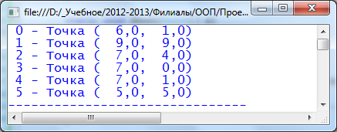

Наша ошибка в том, что все эти объекты являются объектами базового класса и условие в операторе if (p[i] is Point) всегда даёт значение true. Поменяем данное условие на более точное условие (p[i] is Circle)

static void Show3(Point[] p)
{
int k = p.Length;
for (int i = 0; i < k; i++)
{
if (p[i] is Circle)
Console.WriteLine("{0,2} - {1}", i, ((Circle)p[i]).Info());
else Console.WriteLine("{0,2} - {1}", i, p[i].Info());
}
Console.WriteLine("-------------------------------");
}

Теперь проверка работает корректно.
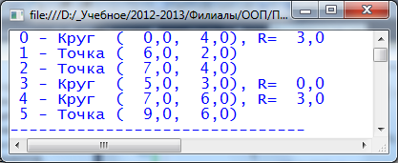

На третьем этапе добавим тестирование остальных методов класса. Для этого в классе Program организуем метод Transform(), включающий вызов методов наших классов.
static void Transform(Point[] p)
{
for (int i = 0; i < p.Length; i++)
{
if (p[i] is Circle)
((Circle)p[i]).SetSquare(10);
else p[i].Move(5,5);
}
}

Будем вызывать его, а затем метод Show() для проверки результатов:

static void Main(string[] args)
{
const int n = 6; //длина массива
Point[] p;
Create(out p, n);
Show(p);
Transform(p);
Show(p);

Console.ReadLine();
}

Результат запуска программы следующий.
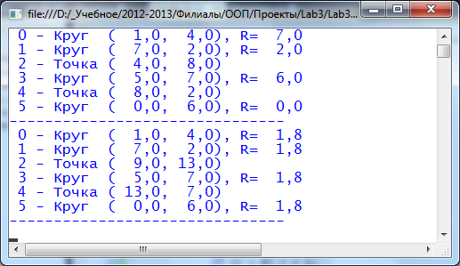

Самостоятельно в классе

Реализовать в обоих классах следующие методы:
Simm() – переносит объект симметрично относительно начала координат. Для проверки работы метода примените его ко всем объектам и выполните (Show).
RoFrom(А) – расстояние до другого объекта (А). Здесь следует учесть, что для класса (Point) объект A должен быть этого же типа (т.к. Circle ещё не описан), а для класса (Circle) объект A может иметь и тот и другой тип (быть и точкой и кругом). Для проверки второго метода выведите квадратную таблицу N на N с подписями строк и столбцов, содержащую расстояние от i-го объекта до j-го (проверьте результаты).
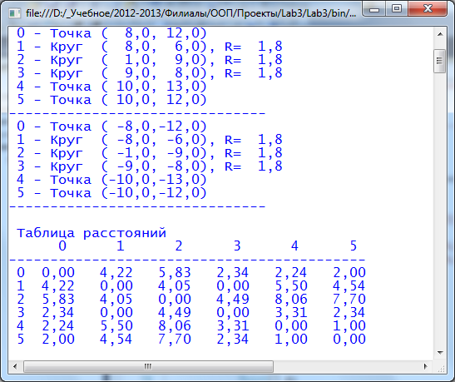
Дома:

Обязательная часть:
Написать программу, в которой создается иерархия классов.
1. Определить иерархию классов (в соответствии с вариантом).
2. Реализовать классы.
3. Написать демонстрационную программу, в которой создаются объекты различных классов и помещаются в массив, после чего массив просматривается.
Методические указания
1. Для определения иерархии классов связать отношением наследования классы, приведенные в приложении (для заданного варианта). Выбрать базовый класс и классы – потомки (можно оставить 2 потомка).
2. Определить в классах по 2 конструктора, по 2 метода, не возвращающих значение и по 2 метода, возвращающих значение. Дополнительно в каждый класс включить метод Info().
3. Продумать набор полей классов так, чтобы у каждого класса были свои данные. Специфицировать их как как protected.
4. В демонстрационной программе организовать массив объектов разных классов, показав работу конструктора и всех методов отдельных классов.
5. Определение классов, их реализацию, демонстрационную программу поместить в отдельные файлы.
Содержание отчёта по лабораторной работе
1. Титульный лист содержит номер и наименование работы, фамилию, имя студента.
2. Постановка задачи. Следует дать конкретную постановку, т.е. указать, какие классы должны быть реализованы, какие должны быть в них конструкторы, компоненты-функции и т.д. (см. пример выше).
3. Иерархия классов в виде Диаграммы классов (из VStudio).
4. Тексты файлов каждого класса (4 файла – 3 класса и Program).
5. Скриншоты листинга работы программы.

Варианты заданий (перечень классов):
- студент, преподаватель, персона, зав.кафедрой;
- служащий, персона, рабочий, инженер;
- рабочий, кадры, инженер, администрация;
- деталь, механизм, изделие, узел;
- организация, страховая компания, судостроительная компания, завод;
- журнал, книга, печатное издание, учебник;
- тест, экзамен, выпускной экзамен, испытание;
- место, область, город, мегаполис;
- игрушка, продукт, товар, молочный продукт;
- квитанция, накладная, документ, чек;
- автомобиль, поезд, транспортное средство, экспресс;
- двигатель, двигатель внутреннего сгорания, дизель, турбореактивный двигатель;
- республика, монархия, королевство, государство;
- млекопитающие, парнокопытные, птицы, животное;
- корабль, пароход, парусник, корвет.

Остальные варианты – опять с номера 1 (16 делает 1, 17 – 2 и т.д.).

